实验七Spark调优

一、实验目的
通过该实验，掌握提高Spark Job性能的技巧，掌握利用SparkUI观察Job执行过程。

二、实验内容
1、编写Spark程序，找出2到2000000中所有的质数。
2、利用Spark UI找出影响程序性能的代码，并分析原因。
3、利用重分区实现对步骤1中程序的优化。

三、实验要求
独立完成，对于关键步骤给出截图，不得抄袭。
四、步骤
- 编写Spark程序，找出2到2000000中所有的质数。
import org.apache.spark.SparkConf
import org.apache.spark.SparkContext

object Test7 {

def main(args: Array[String]): Unit = {
val conf = new SparkConf().setAppName("Test6").setMaster("local")
val sc = new SparkContext(conf)

val n = 2000000
val number = sc.parallelize(2 to n, 4).cache()
val com = number.map(num=>(num,(2 to (n/num)))).flatMap(kv=>kv._2.map(_*kv._1))
val prime = number.subtract(com)
prime.collect().foreach(println(_))

sc.stop()
}
}
- 利用Spark UI找出影响程序性能的代码，并分析原因。

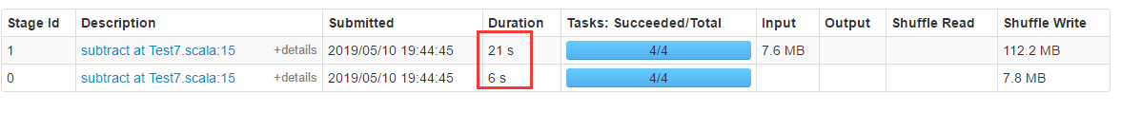
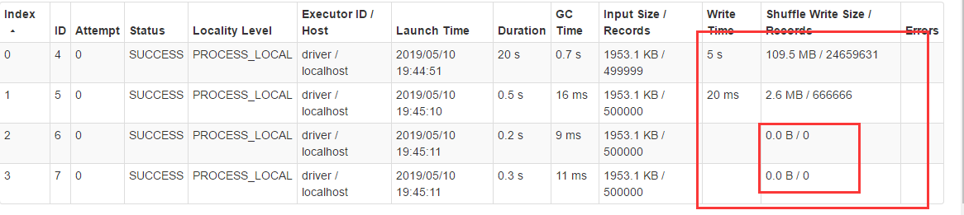
由运行时间可以看出， 主要是因为数据倾斜导致的影响性能。

- 利用重分区实现对步骤1中程序的优化。

重分区后：

